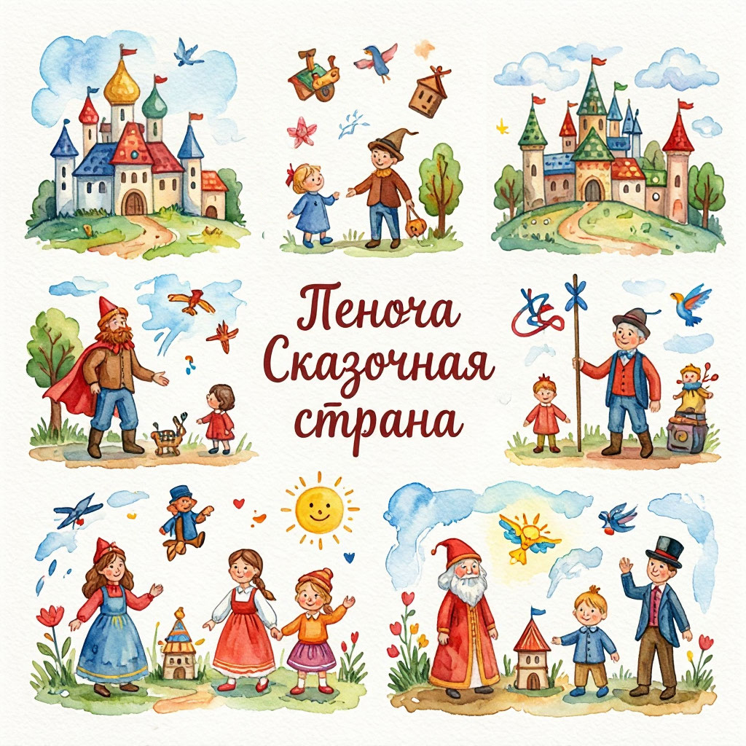

Конспект занятия для группы «Изобразительное творчество» (8–10 лет)
Учреждение: МБУДО Вяземская ДХШ им. А. Г. Сергеева.
Педагог: Ионкин Алексей Сергеевич.
Тема: «Истории сказочной страны».
Цель: формирование навыков композиционного построения и работы с цветом на примере создания сказочной иллюстрации.
Задачи:
- обучающие: освоить принципы композиции (выделение главного, расположение объектов на листе, передача пространства);
- развивающие: развивать воображение, цветовое восприятие, мелкую моторику;
- воспитательные: воспитывать интерес к изобразительному искусству, аккуратность в работе.
Время: 60 минут.
Формат: А3.
Материалы: масляная пастель, простой карандаш, ластик.

Ход занятия

1. Организационный момент (5 минут)
- Приветствие.
- Проверка готовности к занятию (наличие материалов).
- Объявление темы и цели занятия: «Сегодня мы отправимся в путешествие в сказочную страну и создадим свою историю с помощью рисунка».

2. Вводная беседа и мотивация (10 минут)
- Педагог рассказывает о роли иллюстрации в сказках, о том, как художники передают настроение и сюжет через композицию и цвет.
- Демонстрация референса — изображения сказочной страны с персонажами и фоновыми объектами (например, волшебные деревья, замки, фантастические животные).
- Обсуждение: какие эмоции вызывает изображение, какие детали делают его сказочным, как расположены персонажи относительно друг друга и фона.
- Формулировка задания: выбрать из предложенного референса 3 персонажа и создать собственную композицию, которая расскажет историю из жизни сказочной страны. Персонажи должны быть расположены на листе так, чтобы зрителю была понятна эта история. Фон должен дополнять сюжет.

3. Планирование композиции (10 минут)
- Обучающиеся делают лёгкие наброски карандашом на листе А3, продумывая расположение персонажей и основных элементов фона (земля, небо, деревья, постройки и т. д.).
- Педагог индивидуально подходит к каждому ребёнку, помогает с композицией: советует, как выделить главный объект (например, сделать его крупнее или расположить в центре), как избежать «пустот» или «перегруженности» в рисунке.
- Напоминание о правилах работы с карандашом: линии должны быть лёгкими, чтобы их можно было легко стереть.

4. Практическая работа: создание рисунка (25 минут)
- Обучающиеся обводят основные контуры своих набросков масляной пастелью.
- Начинают заполнять рисунок цветом, сначала прорабатывая крупные цветовые пятна (фон, большие объекты), затем детализируя персонажей.
- Педагог следит за процессом, даёт индивидуальные рекомендации по цветовому решению (например, как передать настроение истории с помощью тёплых или холодных оттенков), помогает в сложных моментах.
- Напоминание: не забывать о деталях, которые оживляют картинку (облака, трава, блики на одежде персонажей).

5. Завершение работы и подведение итогов (10 минут)
- Обучающиеся завершают работу над цветом, добавляют последние детали.
- Организация мини-выставки: дети выкладывают свои работы на столе или прикрепляют к доске.
- Обсуждение работ: каждый ребёнок кратко рассказывает историю, которую он изобразил. Педагог и другие обучающиеся задают вопросы, отмечают интересные находки в композиции и цвете.
- Подведение итогов: педагог выделяет общие успехи группы, отмечает индивидуальные достижения, даёт советы для дальнейшего развития.
- Уборка рабочих мест.

Ожидаемый результат: у обучающихся сформирован навык композиционного построения на листе А3 и работы с масляной пастелью для создания цветной иллюстрации с сюжетом. Каждый ребёнок создал законченную работу — иллюстрацию к истории из сказочной страны, с чётко выделенными персонажами и фоном.

